INFORME COMPARATIVO DE FACTURACIÓN
Gendarmería de Chile — CCP Santiago Sur (Unidad Genchi)
Cuenta Aguas Andinas: 1007968-3 | Medidor: 723461
Ventana de análisis: ene-2025 a la fecha | Generado: 05-06-2026 15:03

1. Antecedentes
Este informe compara el costo facturado por Aguas Andinas (CLP) con y sin monitoreo WES. La evaluación considera únicamente desde enero de 2025 hasta la última factura disponible.
Se excluye del análisis la factura 8427552 (periodo dic-2024 / feb-2025) y el mes feb-2025, porque los equipos WES estuvieron deshabilitados durante la licitación y ese consumo no representa operación normal.
Retiro definitivo de equipos WES: 30-06-2025. A partir de jul-2025 el recinto quedó sin monitoreo WES.

2. Resumen económico (ene-2025 a la fecha)
Línea base con WES (facturas normales ene–jun 2025):
• 1 facturas | 1173 CLP/m³ | 76.140.000 CLP/periodo
Con monitoreo WES (mar–jun 2025):
• 64.891 m³ | 76.140.000 CLP
Tras retiro del monitoreo WES (jul-2025 a abr-2026):
• 244.595 m³ | 338.364.260 CLP
• Sobrecosto vs línea base WES: 51.368.170 CLP
Totales en ventana (excl. factura feb-2025):
• Pagado a Aguas Andinas: 414.504.260 CLP
• Costo esperado si todo hubiera sido como con WES: 363.136.090 CLP
• Sobrecosto acumulado sin WES: 51.368.170 CLP
(Factura 8427552 excluida: 127.615.790 CLP — no suma en totales.)

3. Promedio mensual y proyección anual — Con WES vs Sin WES
Promedios sobre el desglose mensual prorrateado (3 meses con WES, 9 meses sin WES; sin el último mes en curso). Proyección anual = promedio mensual × 12 meses.
Indicador | Con WES | Sin WES | Variación Sin vs Con
Promedio mensual — m³ | 22774.8 | 23986.0 | +5.3%
Promedio mensual — CLP | 26.881.181 CLP | 32.976.894 CLP | +22.7%
CLP/m³ (prom.) | 1180 | 1375 | +16.5%
Proyección anual — m³ (×12) | 273.298 m³ | 287.832 m³ | +5.3%
Proyección anual — CLP (×12) | 322.574.176 CLP | 395.722.729 CLP | +22.7%

4. Desglose mes a mes
Prorrateo por días del mes. «Esperado» = línea base CLP/m³ con WES (mar–jun 2025). Feb-2025 excluido.
Mes | Estado | Días | m³ | Facturado (CLP) | Esperado (CLP) | Sobrecosto (CLP)
abr-2025 | Con WES | 6 | 6279.8 | 7.368.387 CLP | 7.368.387 CLP | 0 CLP
may-2025 | Con WES | 31 | 32445.5 | 38.070.000 CLP | 38.070.000 CLP | 0 CLP
jun-2025 | Con WES | 30 | 29599.1 | 35.205.157 CLP | 34.730.185 CLP | 474.972 CLP
jul-2025 | Sin WES | 31 | 21287.0 | 27.921.975 CLP | 24.977.149 CLP | 2.944.826 CLP
ago-2025 | Sin WES | 31 | 21737.7 | 28.961.761 CLP | 25.505.992 CLP | 3.455.769 CLP
sep-2025 | Sin WES | 30 | 23304.6 | 33.259.977 CLP | 27.344.493 CLP | 5.915.484 CLP
oct-2025 | Sin WES | 31 | 24294.1 | 34.359.137 CLP | 28.505.554 CLP | 5.853.583 CLP
nov-2025 | Sin WES | 30 | 24580.8 | 33.202.943 CLP | 28.841.960 CLP | 4.360.983 CLP
dic-2025 | Sin WES | 31 | 25185.6 | 33.964.083 CLP | 29.551.612 CLP | 4.412.471 CLP
ene-2026 | Sin WES | 31 | 24070.0 | 32.166.835 CLP | 28.242.530 CLP | 3.924.305 CLP
feb-2026 | Sin WES | 28 | 22381.1 | 30.395.011 CLP | 26.260.864 CLP | 4.134.147 CLP
mar-2026 | Sin WES | 31 | 29033.5 | 42.560.325 CLP | 34.066.522 CLP | 8.493.803 CLP
abr-2026 | Sin WES | 27 | 25287.2 | 37.068.670 CLP | 29.670.842 CLP | 7.397.828 CLP
TOTAL |  |  | 309.486 m³ | 414.504.261 CLP | 363.136.090 CLP | 51.368.171 CLP
Gráfico — proyección anual (promedio mensual × 12 meses):
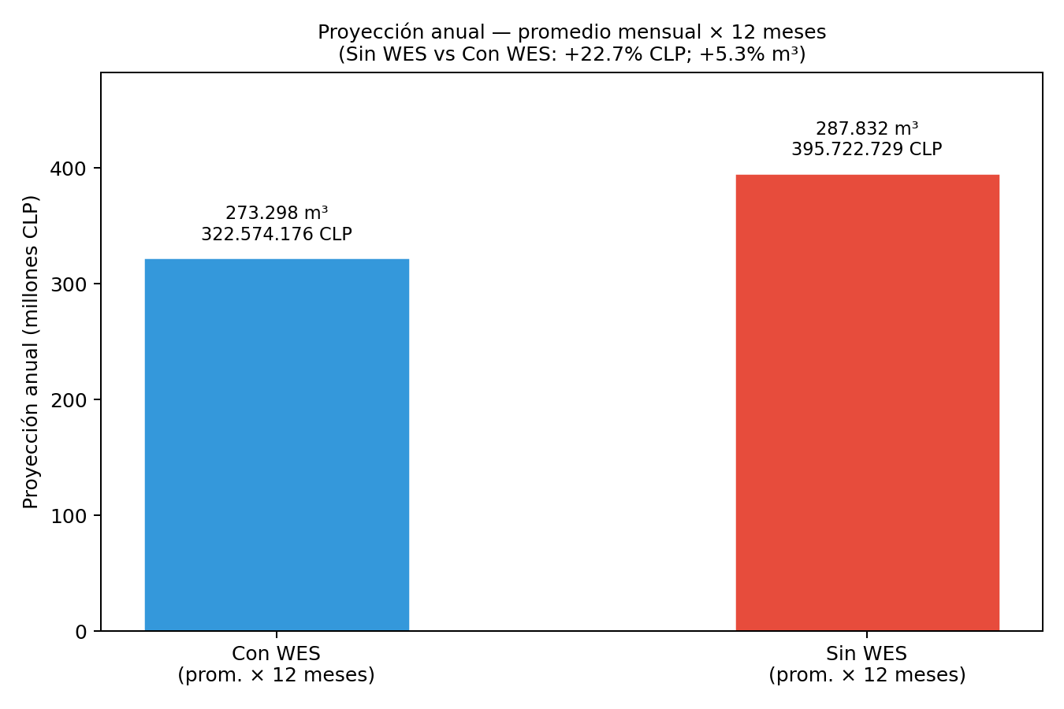
Gráfico — costo mensual prorrateado (CLP; sin el último mes en curso):
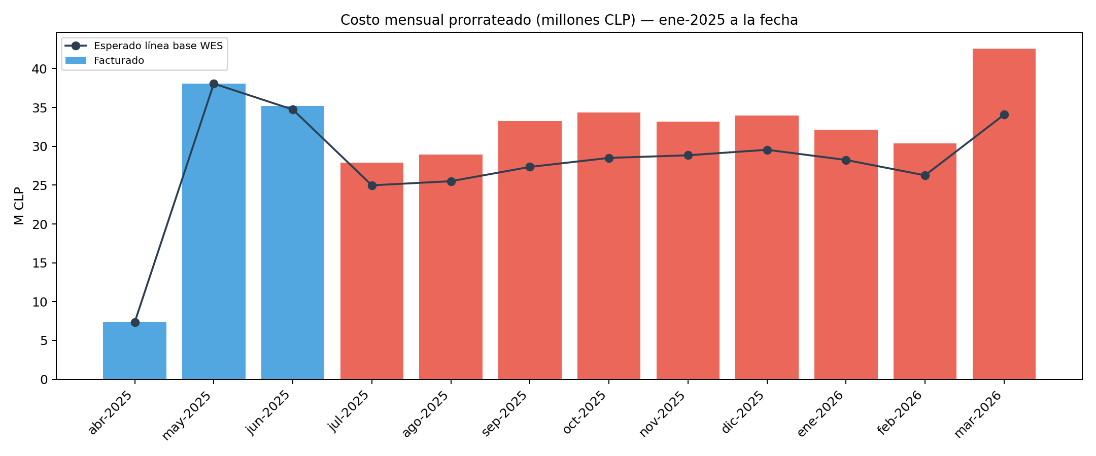

5. Referencia por factura (anexo)
Detalle compacto de las boletas incluidas en la ventana ene-2025 a la fecha.
Factura | Periodo lectura | m³ | Total (CLP) | Estado
8654028 | 25-04-2025 → 26-06-2025 | 64.891 | 76.140.000 CLP | Con monitoreo WES
8763864 | 26-06-2025 → 27-08-2025 | 42.574 | 55.843.950 CLP | Sin monitoreo WES
8879369 | 27-08-2025 → 27-10-2025 | 47.386 | 67.628.620 CLP | Sin monitoreo WES
8992913 | 27-10-2025 → 27-12-2025 | 49.981 | 67.512.650 CLP | Sin monitoreo WES
9105981 | 27-12-2025 → 25-02-2026 | 46.587 | 62.258.390 CLP | Sin monitoreo WES
9222834 | 25-02-2026 → 28-04-2026 | 58.067 | 85.120.650 CLP | Sin monitoreo WES

6. Conclusiones
- Con monitoreo WES activo (mar–jun 2025) el recinto facturó 64.891 m³ por 76.140.000 CLP (línea base 1173 CLP/m³).
- La factura 8427552 (127.615.790 CLP) quedó excluida por la deshabilitación de equipos durante la licitación; feb-2025 no entra en totales ni en el desglose mensual.
- Tras el retiro del monitoreo WES (jul-2025 a abr-2026) se facturaron 244.595 m³ por 338.364.260 CLP; el sobrecosto respecto a la línea base WES fue 51.368.170 CLP.
- En la ventana ene-2025 a abr-2026 (sin feb anómalo) el total fue 309.486 m³ por 414.504.260 CLP; al ritmo con WES habría sido 363.136.090 CLP (diferencia 51.368.170 CLP).
- El promedio mensual sin WES (32.976.894 CLP / 23986 m³) supera en +22.7% el costo y en +5.3% el volumen del promedio con WES (26.881.181 CLP / 22775 m³).
- Proyectado a 12 meses: con WES 273.298 m³ por 322.574.176 CLP; sin WES 287.832 m³ por 395.722.729 CLP (diferencia anual 73.148.553 CLP).
Nota: Montos = TOTAL A PAGAR (Aguas Andinas). Ventana ene-2025+. Excluye factura 8427552 y mes feb-2025. Línea base CLP/m³ calculada solo con facturas con WES en esa ventana (mar–jun 2025).

